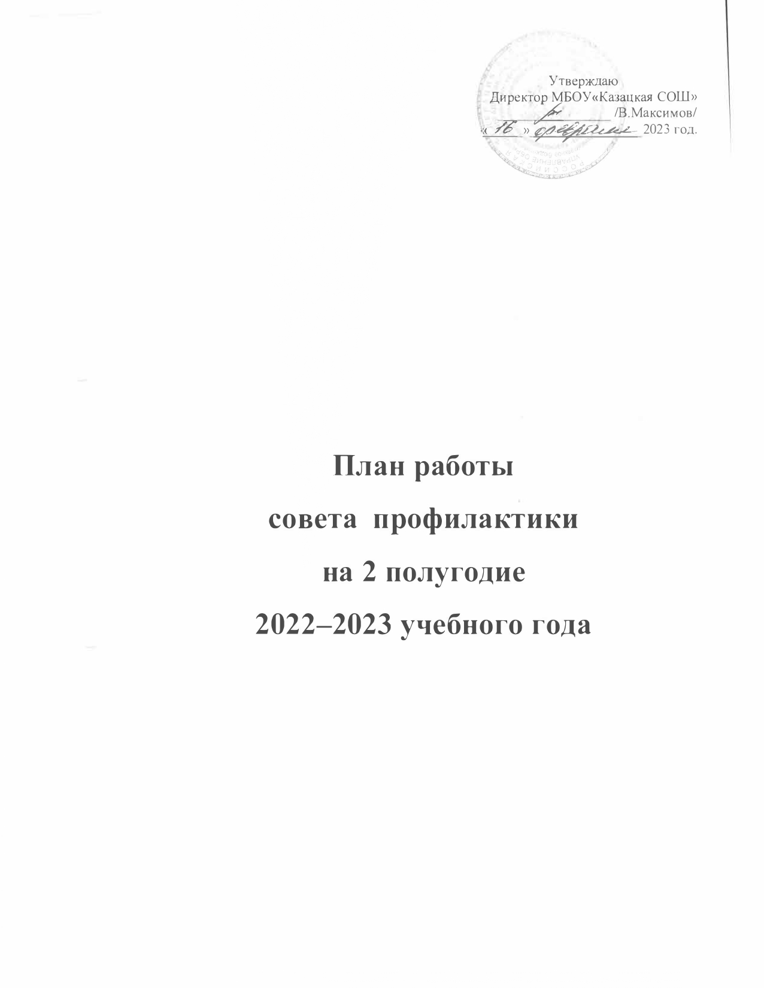

Цель работы: оказание своевременной и квалифицированной помощи детям, подросткам и (или) их семьям, попавшим в сложные социальные, семейные, педагогические и прочие ситуации.
Задачи работы:
- организация взаимодействия социально-педагогических и прочих структур в решении проблем несовершеннолетних;
- создание условий для успешной социальной адаптации несовершеннолетних, раскрытие их творческого потенциала и жизненного самоопределения;
-организация социального патронажа детей и подростков и (или) их семей, рассматриваемых на заседании Совета;
- обеспечение целенаправленного педагогического, психологического, правового влияния на поведение и деятельность детей и подростков образовательного учреждения.

Сроки | Вид деятельности | Ответственный
ФЕВРАЛЬ | - Вебинар № 1. «Трудное поведение: психологические и биологические  предпосылки проявления трудного поведения у школьников и последствия»  - Дисциплина в школе | Советник директора по воспитанию Литовкина Н.Н.  соц. педагог Коротких О.П.
МАРТ | 1. Встреча обучающихся школы с участковым уполномоченным милиции «Административная и уголовная ответственность».  2. Анализ посещений на дому учащихся «группы риска» и учащихся, стоящих на внутришкольном учете  3. Информация классных руководителей 1, 5 классов о микроклимате в классах, выявление детей склонных к правонарушениям».  4.Успеваемость и посещаемость по итогам 3 четверти.  - Операция «Досуг»  - Вебинар № 2. «Образовательная среда, сдерживающая трудное поведение:  принципы формирования безопасного пространства в школе и классе» | соц. педагог Коротких О.П.  соц. педагог Коротких О.П.  классные руководители  соц. педагог Коротких О.П.  кл.руководители  Соц. педагог Коротких О.П.  Зам.дир. Мишукова Н.И.  Советник директора по воспитанию Литовкина Н.Н.
АПРЕЛЬ | - Вебинар № 3. «Длительная работа с ребенком, проявляющим трудное  поведение: виды учебной мотивации, важность опыта успешности для  коррекции поведения»  - Контроль подготовки детей группы риска к переводным экзаменам и итоговой аттестации выпускников (контроль их текущей успеваемости, посещения ими консультаций и т.д.) | Советник директора по воспитанию Литовкина Н.Н.  Соц.педагог Коротких О.П.  Классные руководители
МАЙ | 1.Отчеты классных руководителей по индивидуальной работе с детьми «группы риска» и учащимися, стоящими на внутришкольном учете.  2. Успеваемость и посещаемость по итогам 4 четверти.  3. О поведении операции «Подросток»  4.Рассмотрение вопроса изучения условий жизни обучающихся из многодетных семей».  5.Вебинар № 4. «Роль учителя в коррекции и предотвращении трудного  поведения: границы ответственности в образовательном и воспитательном  процессах» | Классные руководители  Соц. педагог Коротких О.П.  Зам.дир. Мишукова Н.И.  Соц. педагог  Классные руководители  Соц. педагог Коротких О.П.  Советник директора по воспитанию Литовкина Н.Н.

